III Gminny konkurs kolęd, pastorałek i świątecznych piosenek
„Zaśpiewam Jezuskowi najpiękniej jak potrafię”
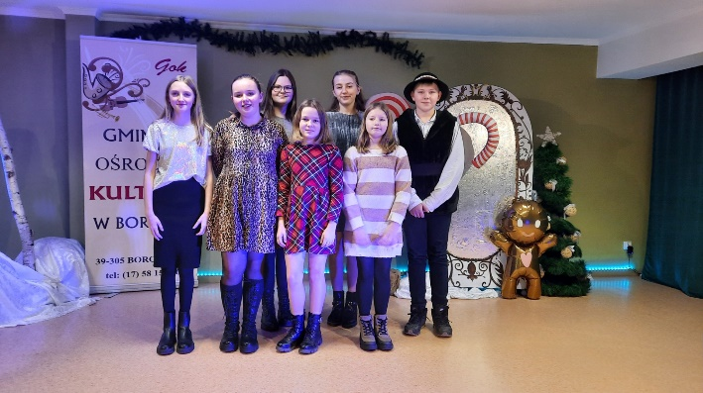

https://cloud-9.edupage.org/cloud?z%3A4v3HY%2BAl6iqCAFUi5c5hqcnJndiWNlSEFUj4fUDeX5ZzMg%2FjcdBzNZ5tVnBdk3vl
DZIECI LISTY PISZĄ

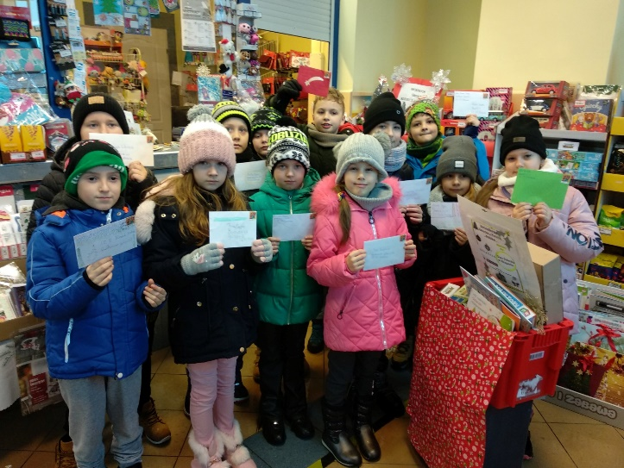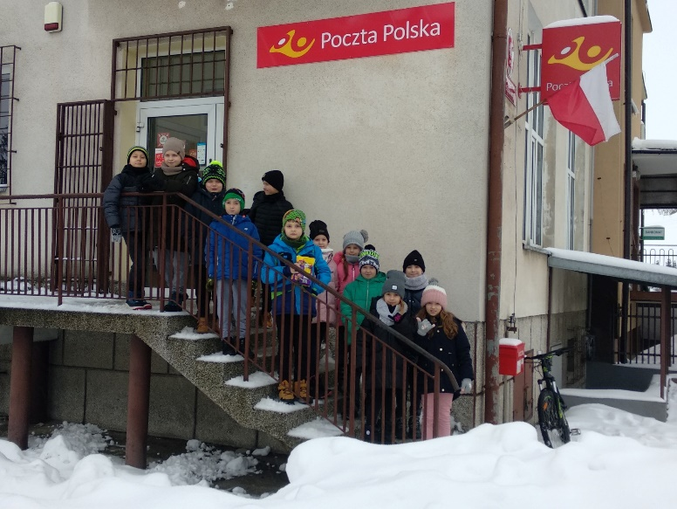

https://cloud-b.edupage.org/cloud?z%3AJIXbc33PHzucslx38etYaGuIZ5CFU54EE4q16afWejzYDfJYZZEG4jgJ8%2B%2FK6EFJ
GRAMY RAZEM I... LICYTUJEMY

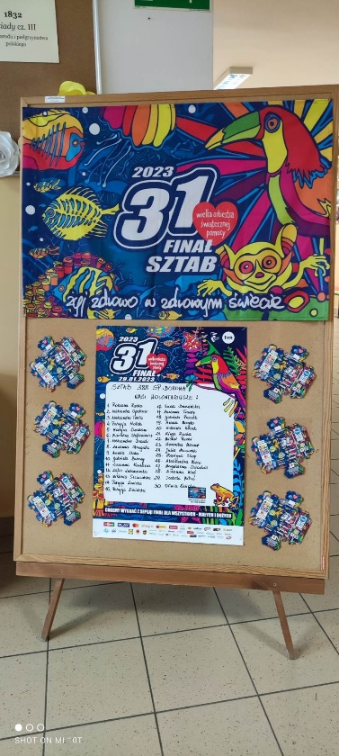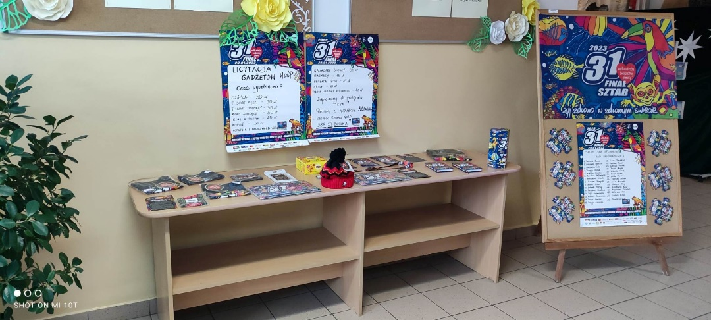

https://spborowa.edupage.org/news/?eqa=bmV3c2FyY2hpdmVmPTIwMjMtMDE%3D#photos:album:1921
JASEŁKA W PRZEDSZKOLU
Harcerze wystąpili w przedstawieniu jasełkowym. Jasełka były podsumowaniem akcji „Sianko dobroci”, która była prowadzona w szkole i w przedszkolu.

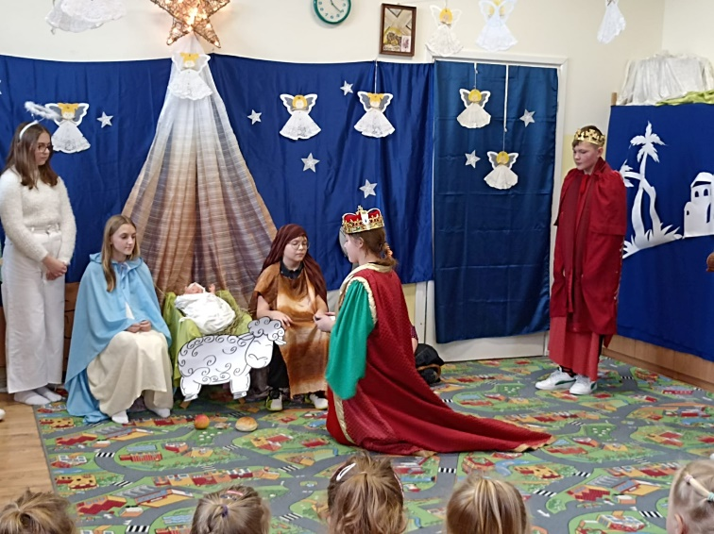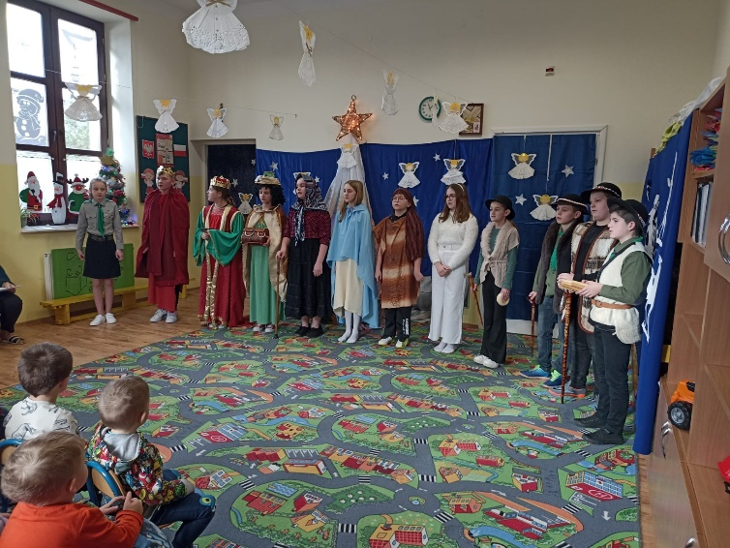

https://spborowa.edupage.org/news/?eqa=bmV3c2FyY2hpdmVmPTIwMjMtMDE%3D#photos:album:1922
DZIEŃ BABCI I DZIADKA W ŚWIETLICY SZKOLNEJ
Z okazji Dnia Babci i Dziadka grupa uczniów w naszej świetlicy brała udział w warsztatach mydlarskich.

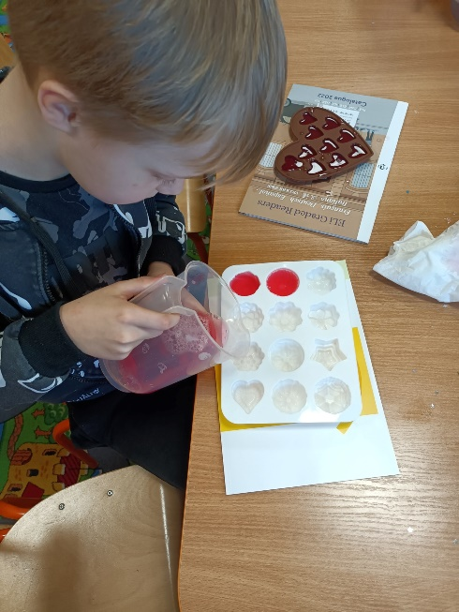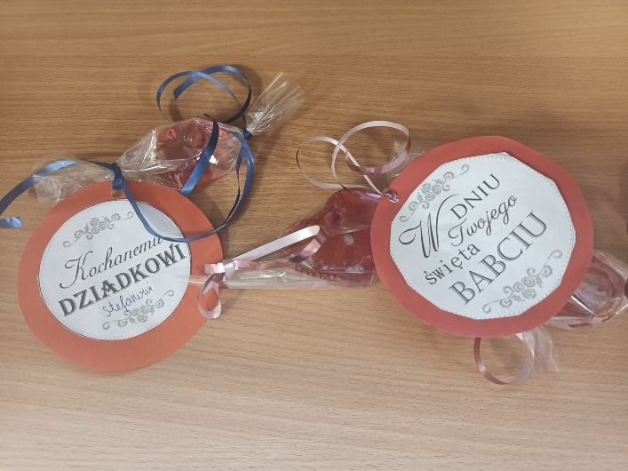

https://spborowa.edupage.org/a/swietlica?eqa=dGV4dD10ZXh0L3RleHQzNyZzdWJwYWdlPTg%3D

Uczniowie ze świetlicy biorą udział w Interdyscyplinarnym Projekcie Edukacyjnym „ Migowy dla dzieci”

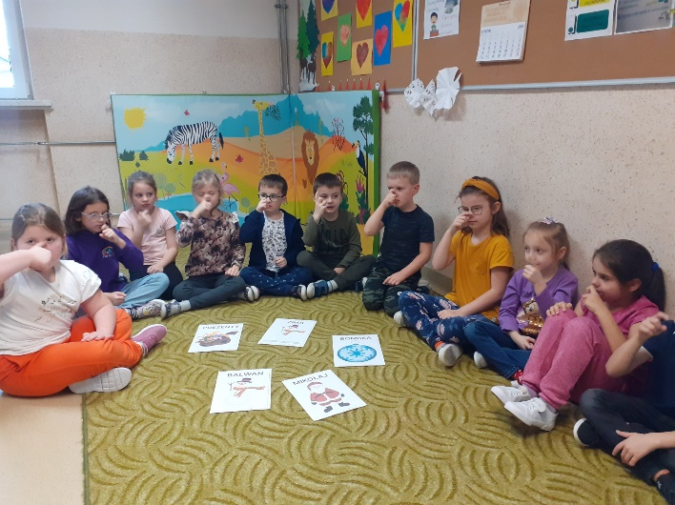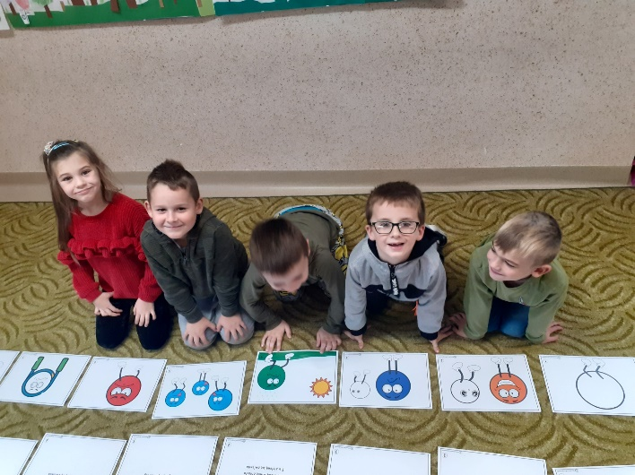

https://spborowa.edupage.org/a/swietlica?eqa=dGV4dD10ZXh0L3RleHQzNyZzdWJwYWdlPTc%3D

GRAMY Z WOŚP
W ostatnim dniu szkoły przed feriami już po raz kolejny dołączyliśmy
drużyny Wielkiej Orkiestry Świątecznej Pomocy

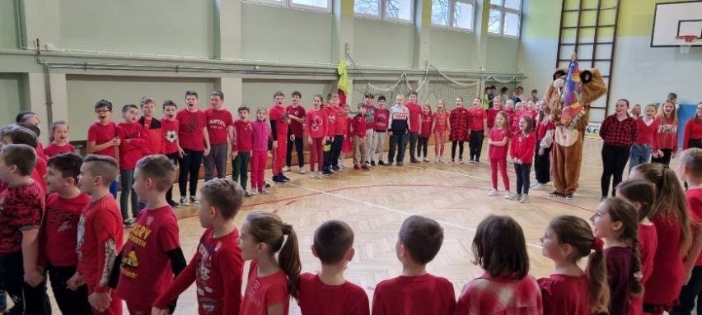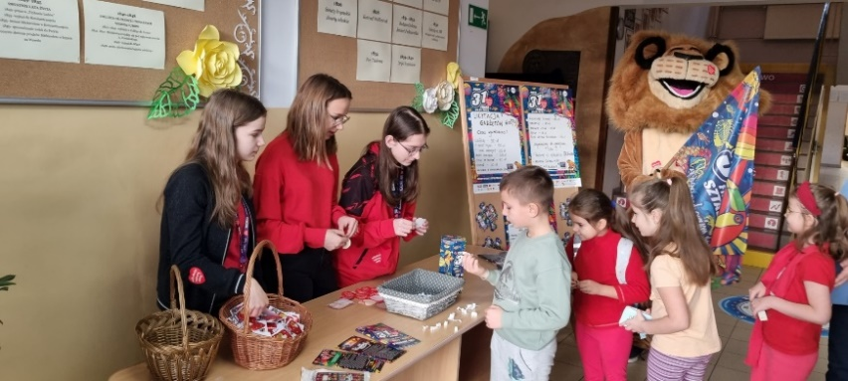

https://spborowa.edupage.org/news/?eqa=bmV3c2FyY2hpdmVmPTIwMjMtMDE%3D#photos:album:1925

BEZPIECZNE FERIE

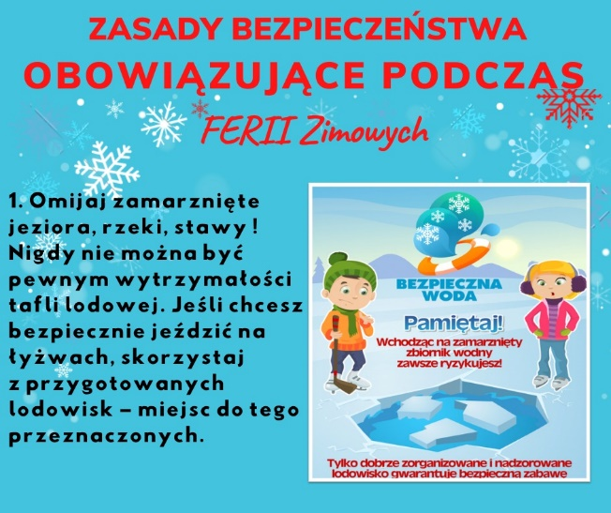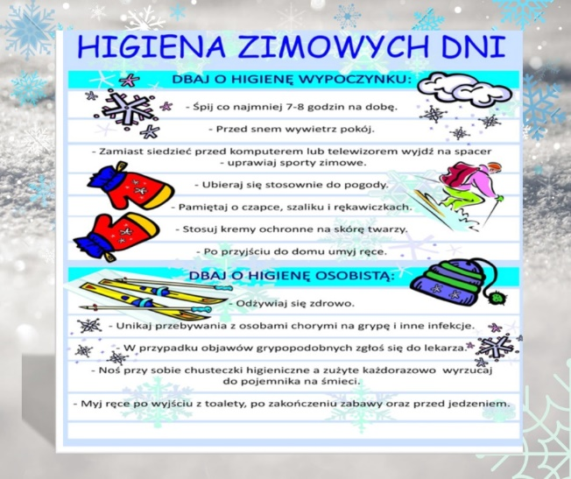

https://spborowa.edupage.org/news/?eqa=bmV3c2FyY2hpdmVmPTIwMjMtMDE%3D#photos:album:1924

Międzynarodowy Projekt Edukacyjny „Szlakiem polskich legend”
Polskie legendy to nie tylko źródło wiedzy o historii i kulturze, ale także skarbnica mądrości i uniwersalnych prawd.

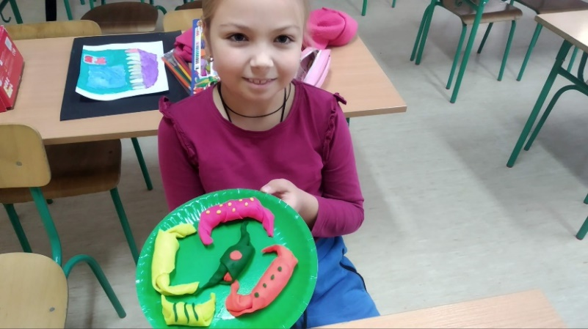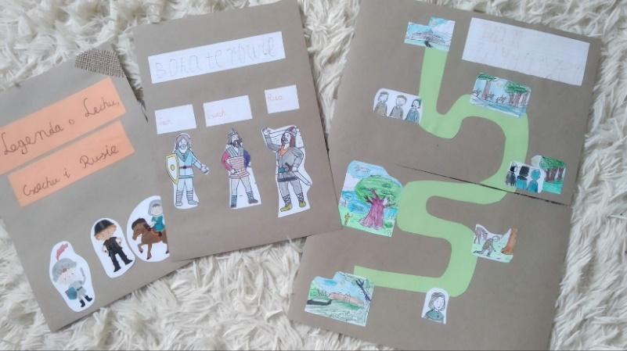

https://spborowa.edupage.org/news/?eqa=bmV3c2FyY2hpdmVmPTIwMjMtMDE%3D#photos:album:1929

Nasz Sztab WOŚP z kolejnym rekordem!

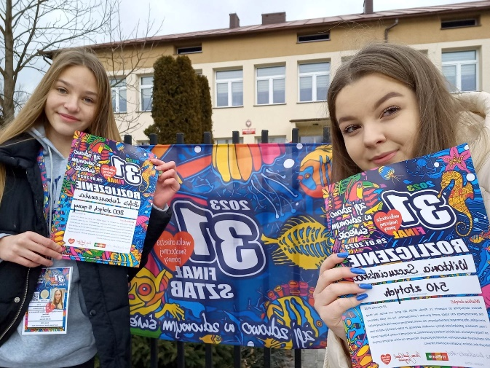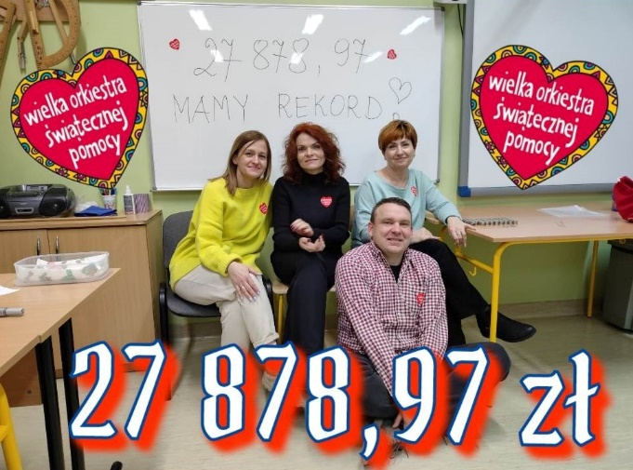

https://spborowa.edupage.org/news/?eqa=bmV3c2FyY2hpdmVmPTIwMjMtMDE%3D#photos:album:1930

